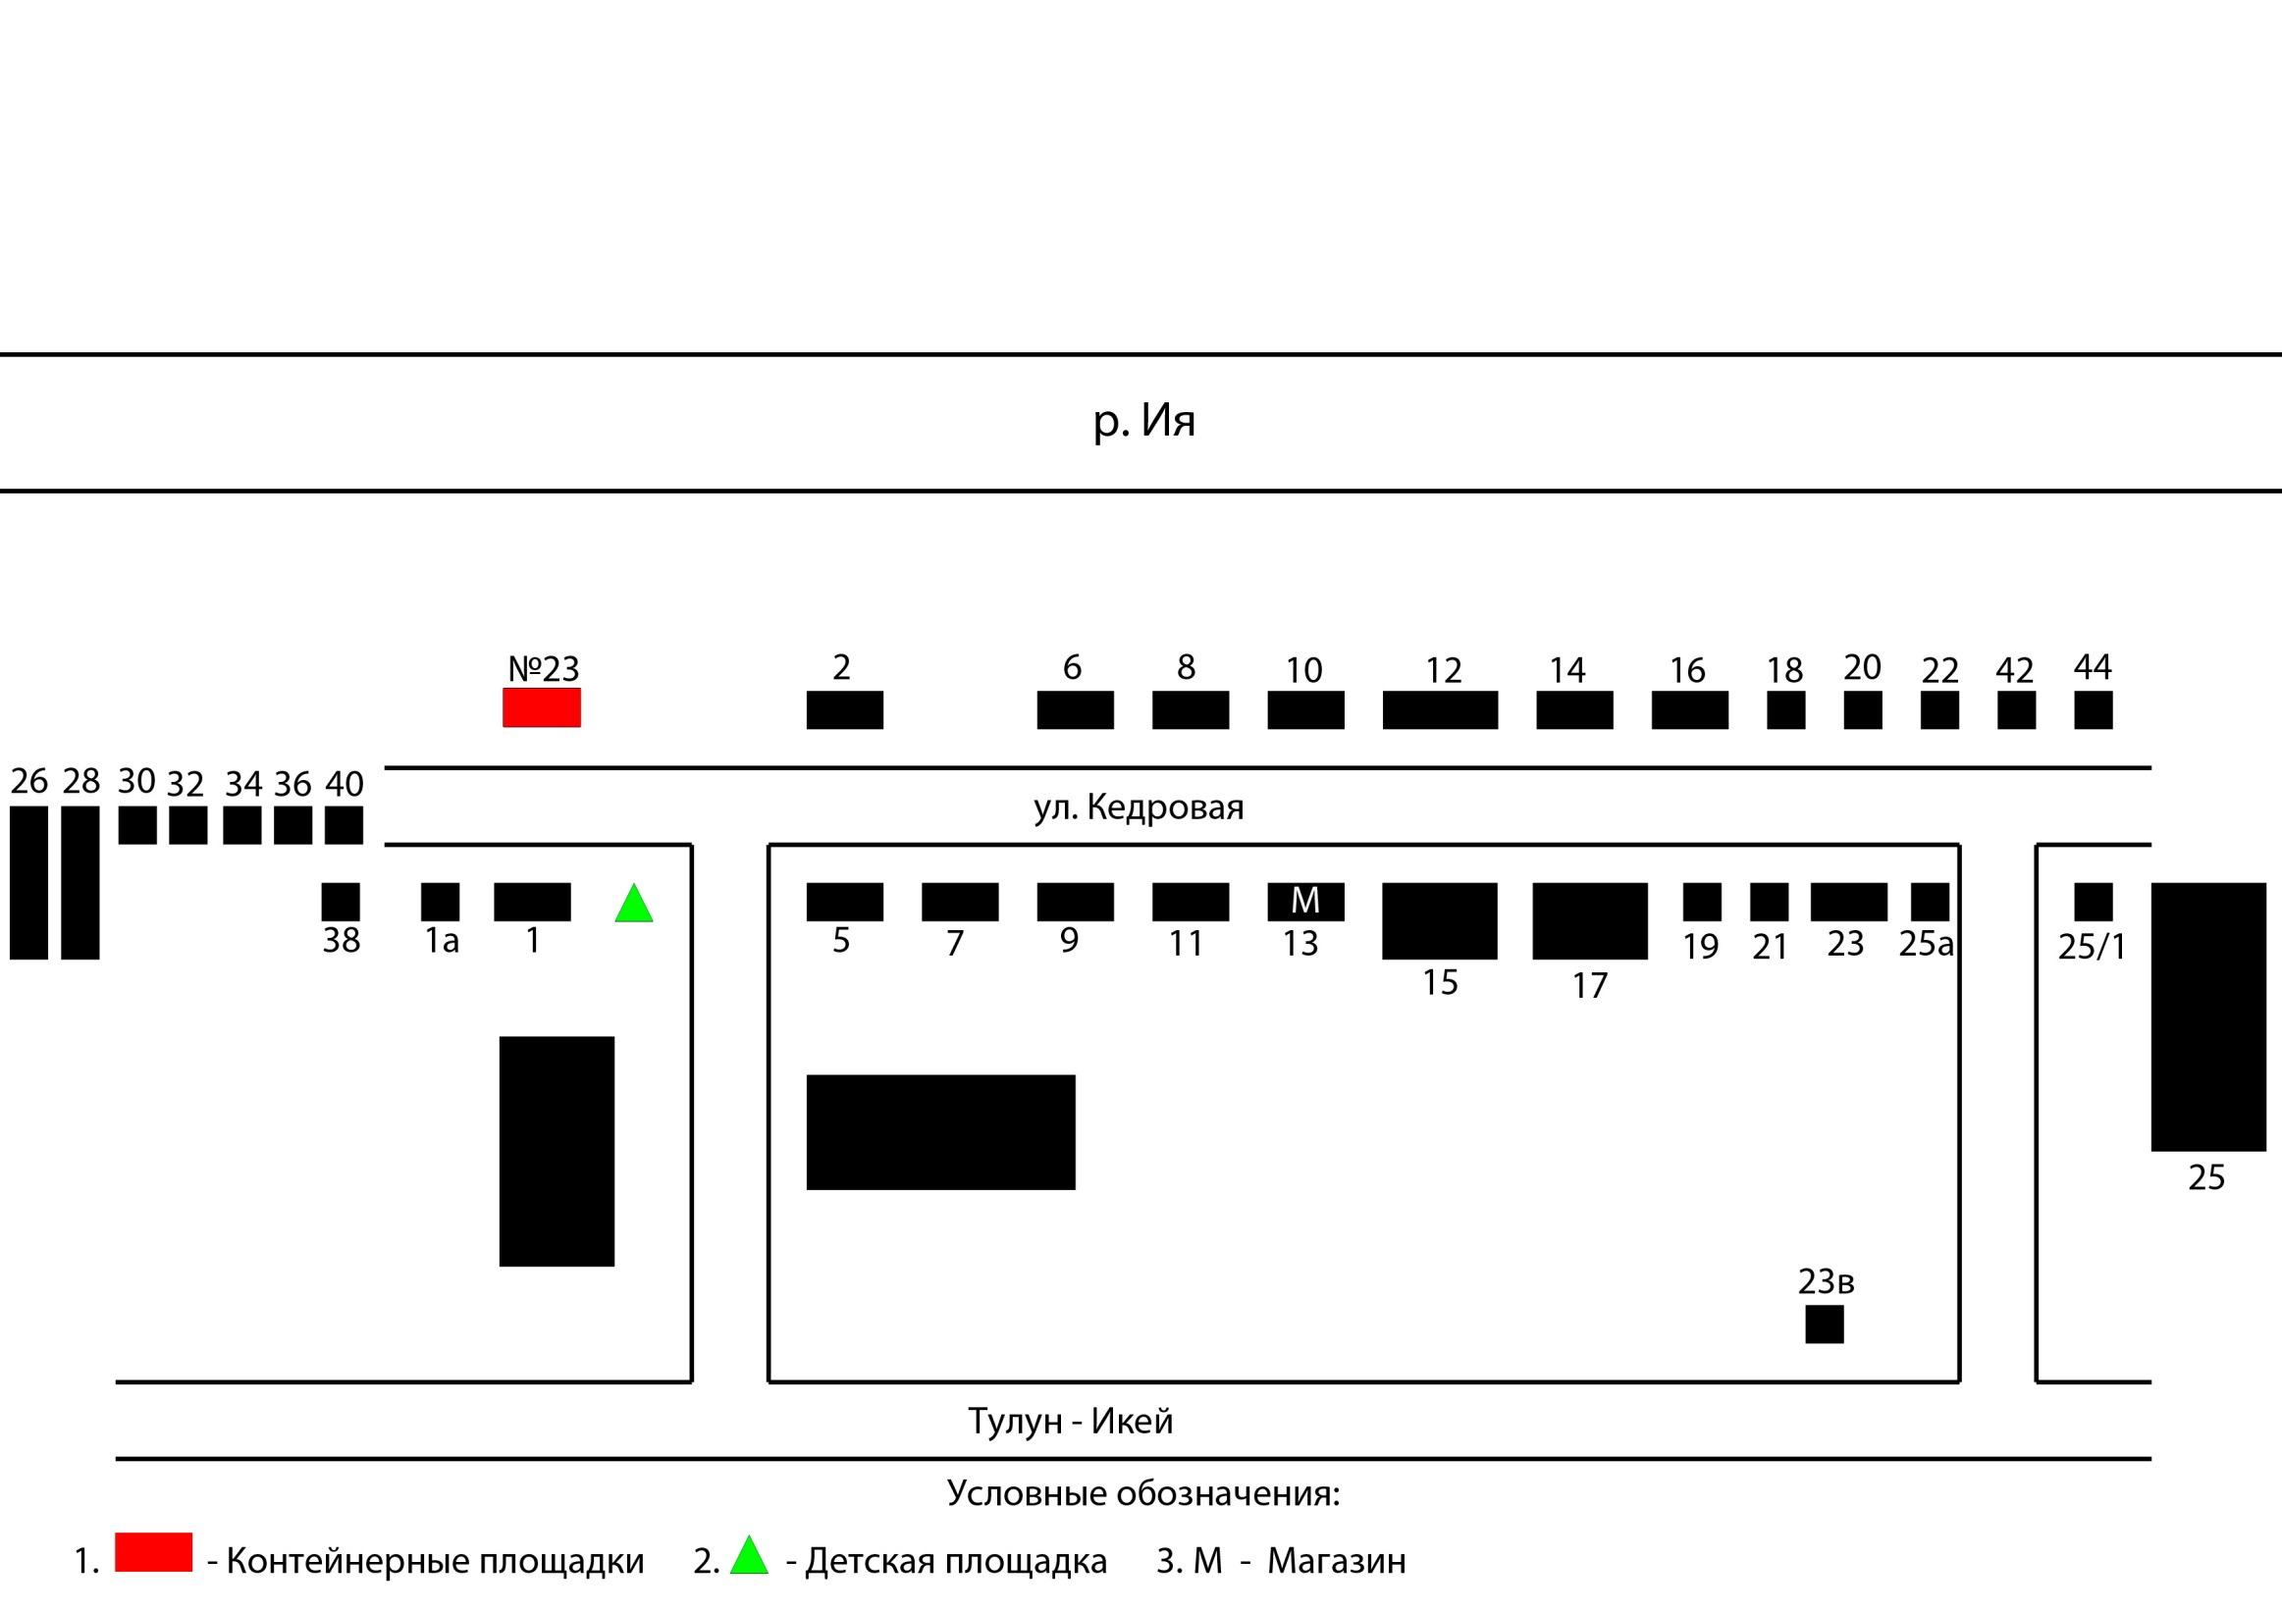
«Согласовано» Схема размещения мест (площадок) «Утверждаю»
Начальник территориального накопления ТКО д. Казакова глава Перфиловского
отдела Управления Роспотребнадзора Тулунского района Иркутской области сельского поселения
по Иркутской области в г. Тулуне Перфиловскогго сельского поселения ________ С.Н. Риттер
Тулунскому и Куйтунскому районах
______________ О.Б. Доголь

